Inhaltsverzeichnis
1. Openssl: Sichere Client/Server Verbindungen 1
1.1. Ziele 1
1.2. Einführung: SSL 1
1.2.1. SSL im OSI-Modell 1
1.2.2. SSL-Handshake 2
1.2.3. Was sind Zertifikate? 3
1.2.4. Aufgabe: ROOT-Zertifkate bei Ihrem Web-Browser 4
1.2.5. Aufgabe: CA erzeugen, Stamm-Zertifikat und Server-Zertifikat erzeugen 4
1.3. Der Server: ssl-server.c 5
1.4. Der Client: ssl-client.c 9
1.5. Der Server: ssl-server.js 11

Openssl: Sichere Client/Server Verbindungen

Ziele
- In eigenen Programmen sichere Client/Server Verbindungen verwenden
- Quellen:
  - Secure programming with the OpenSSL API
http://www.ibm.com/developerworks/library/l-openssl/
  - An Introduction to openSSL programming
http://www.linuxjournal.com/article/4822
  - Securing Sockets with OpenSSL
http://www.informit.com/articles/article.aspx?p=22079
  - http://simplestcodings.blogspot.com.br/2010/08/secure-server-client-using-openssl-in-c.html

Einführung: SSL
SSL (Secure Socket Layer) wird verwedet, um
- Daten verschlüsselt zu übertragen
- Die Echtheit der Kommunikationspartner (also KEIN Man-in-the-middle)

SSL im OSI-Modell
Weil SSL unterhalb der Anwendungsprotokolle sitzt, kann es von allen Anwendungs-protokolle zum Verschlüsseln benutzen.
So wird aus HTTP (Hypertext Transfer Protocol) HTTPS (Hypertext Transfer Protocol Secure). Ebenso ist es möglich E-Mails über SSL beim POP-Server abzurufen oder an den SMTP-Server zu übermitteln. Auch hier bekommen die Protokolle einen "Secure"-Zusatz (SMTPS, POPS, IMAPS).

OSI (Open Systems Interconnection) Model definiert:
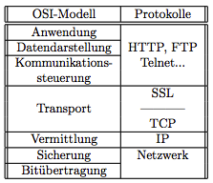
Wir wollen in der Folge eine Client-Server-Applikation erstellen, die sogenannte SSL-Sockets verwendet.

SSL-Handshake
Das sogenannte SSL Handshake-Protokoll legt zunächst folgendes fest:
- Vereinbarung der zu verwendenden Sicherheitsstufe (Protokoll-Version) für Client u. Server
- Echtheitsbestätigungen für die Verbindung (Zertifikate)
siehe 01-openssl-zertifikate.odt
- Aushandel des Sitzungsschlüssels für die eigentliche Verschlüsselung.

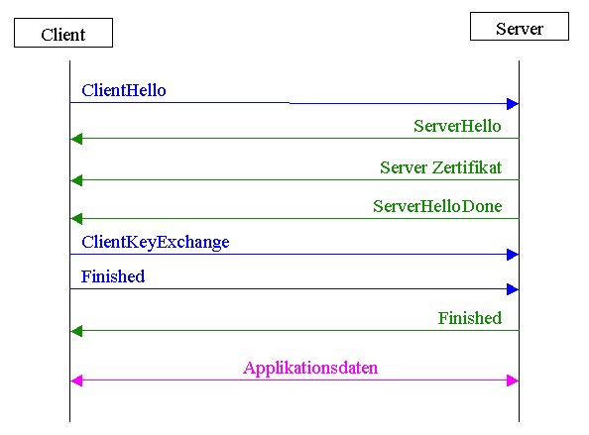
Quelle: http://www.ssw.uni-linz.ac.at/Teaching/Lectures/Sem/2000/Lehner/Images/abb19.gif

- Client → Server:
Client schickt seine unterstützten Verschlüsselungs-Protokolle.
- Server → Client:
  - Server wählt ein Verschlüsselungs-Protokoll aus und
  - sendet sein Server-Zertifikat mit dem public-key des Servers.
- Client → Server:
  - Client erzeugt Sitzungsschlüssel (session-key) für symm. Verschlüsselungsverfahren
  - Session-key wird mit public-key des Servers verschlüsselt
  - Client schickt den verschlüsselten session-key an den Server.
(Nur der Server kann diesen mit seinem private-key entschlüsseln)

Nun kann der verschlüsselte Datenaustausch beginnen. Man verwendet also die viel schnellere symmetrische Verschlüsselung. Nur zum Austausch des Schlüssels wird das asymmetrische Verfahren (public und private-key) verwendet.

Was sind Zertifikate?
„Zertifikate sind von einer Authorität unterschriebene öffentliche Schlüssel.“

Neben dem public-key des Servers werden noch folgende Informationen in ein Zertifikat gesteckt:
- public key
- Informatinen zur Organisation/Person
  - Server-Name
  - email-Adresse
  - …
- Information zum Zertifikats-Ausstellers
- Gültigkeitsdauer
- …

Diese Daten sind mit einer Prüfsumme versehen und von einem Zertifikats-Aussteller (CA certificate authority) unterschrieben.

Beide Kommunikations-Partner
- vertrauen der CA und
- besitzen das Zertifikat der CA (=Stamm-Zertifikat, Root-Zertifikat)

Aufgabe: ROOT-Zertifkate bei Ihrem Web-Browser
Suchen Sie in Ihrem Web-Browser nach ROOT-Zertifikaten.
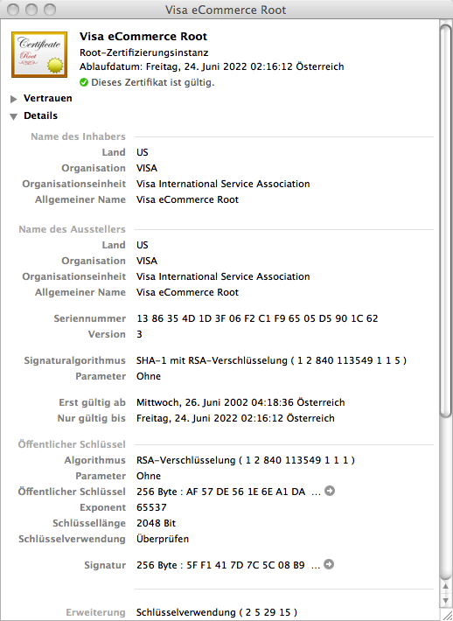
Die Zertifikate sind nach dem X.509 Standard aufgebaut.

Aufgabe: CA erzeugen, Stamm-Zertifikat und Server-Zertifikat erzeugen
Verwenden Sie openssl um
- eine CA zu erzeugen
- ein Stamm-Zertifikat zu erzeugen und
- ein Server-Zertifikat zu erzeugen

siehe
- 01-openssl-zertifikate.odt und
- UE_ws-ssl-zertifikate

Der Server: ssl-server.c

übersetzen
/*
gcc ssl-server.c -lssl -lcrypto -o ssl-server.exe
./ssl-server.exe 8000 www-hofmann-org-cert.pem www-hofmann-org-private-key.pem
*/

#include <errno.h>
#include <unistd.h>
#include <malloc.h>
#include <string.h>
#include <arpa/inet.h>
#include <sys/socket.h>
#include <sys/types.h>
#include <netinet/in.h>
#include <resolv.h>

#include "openssl/ssl.h"
#include "openssl/err.h"

#define FAIL -1

#define SERVER_PRIV_KEY "www-hofmann-org-private-key.pem"
#define SERVER_CERT "www-hofmann-org-cert.pem"

int OpenListener(int port)
{ int sd;
struct sockaddr_in addr;

sd = socket(PF_INET, SOCK_STREAM, 0);
bzero(&addr, sizeof(addr));

addr.sin_family = AF_INET;
addr.sin_port = htons(port);
addr.sin_addr.s_addr = INADDR_ANY;

if ( bind(sd, (struct sockaddr*)&addr, sizeof(addr)) != 0 )
{
perror("can't bind port");
abort();
}

if ( listen(sd, 10) != 0 )
{
perror("Can't configure listening port");
abort();
}
return sd;
}

SSL_CTX* InitServerCTX(void)
{ const SSL_METHOD *method;
SSL_CTX *ctx;

/* load & register all cryptos, etc. */
OpenSSL_add_all_algorithms();

/* load all error messages */
SSL_load_error_strings();

/* create new server-method instance */
method = SSLv3_server_method();

/* create new context from method */
ctx = SSL_CTX_new(method);
if ( ctx == NULL ){
ERR_print_errors_fp(stderr);
abort();
}

return ctx;
}

void LoadCertificates(SSL_CTX* ctx, char* CertFile, char* KeyFile)
{

/* set the local certificate from CertFile */
if (SSL_CTX_use_certificate_file(ctx,CertFile,SSL_FILETYPE_PEM)<=0)
{
ERR_print_errors_fp(stderr);
abort();
}

/* set the private key from KeyFile (may be the same as CertFile) */
if (SSL_CTX_use_PrivateKey_file(ctx,KeyFile,SSL_FILETYPE_PEM)<=0 )
{
ERR_print_errors_fp(stderr);
abort();
}
/* verify private key */
if ( !SSL_CTX_check_private_key(ctx) )
{
fprintf(stderr,"Private key dont match public certificate\n");
abort();
}
}

void ShowCerts(SSL* ssl)
{ X509 *cert;
char *line;

/* Get certificates (if available) */
cert = SSL_get_peer_certificate(ssl);
if ( cert != NULL )
{
printf("Server certificates:\n");
line = X509_NAME_oneline(X509_get_subject_name(cert), 0, 0);
printf("Subject: %s\n", line);
free(line);
line = X509_NAME_oneline(X509_get_issuer_name(cert), 0, 0);
printf("Issuer: %s\n", line);
free(line);
X509_free(cert);
}
else
printf("No certificates.\n");
}

/* Serve the connection -- threadable */
void Servlet(SSL* ssl)
{ char buf[1024];
char reply[1024];
int sd, bytes;
const char* HTMLecho="<html><body><pre>%s</pre></body></html>\n\n";

/* do SSL-protocol accept */
if ( SSL_accept(ssl) == FAIL )
ERR_print_errors_fp(stderr);
else
{
/* get any certificates */
ShowCerts(ssl);

/* get request */
bytes = SSL_read(ssl, buf, sizeof(buf));
if ( bytes > 0 )
{
buf[bytes] = 0;
printf("Client msg: \"%s\"\n", buf);
/* construct reply */
sprintf(reply, HTMLecho, buf);
/* send reply */
SSL_write(ssl, reply, strlen(reply));
}
else
ERR_print_errors_fp(stderr);
}

/* cleanup */
sd = SSL_get_fd(ssl); /* get socket connection */
SSL_free(ssl); /* release SSL state */
close(sd); /* close connection */
}

// –-----------------------------------------------------------------
// MAIN
// –-----------------------------------------------------------------
int main(int count, char *strings[]){
SSL_CTX *ctx;
int server;
char *portnum;

if ( count != 4 )
{
printf("Usage:%s <portnum> <cert.pem> <key.pem>\n", strings[0]);
exit(0);
}

SSL_library_init();

portnum = strings[1];

/* initialize SSL */
ctx = InitServerCTX();

/* load certs */
// LoadCertificates(ctx, SERVER_CERT , SERVER_PRIV_KEY);
LoadCertificates(ctx, strings[2] , strings[3]);
/* create server socket */
server = OpenListener(atoi(portnum));
while (1)
{ struct sockaddr_in addr;
socklen_t len = sizeof(addr);
SSL *ssl;

int client = accept(server, (struct sockaddr*)&addr, &len);

printf("Conn:%s:",inet_ntoa(addr.sin_addr));
printf("%d\n", ntohs(addr.sin_port));

/* get new SSL state with context */
ssl = SSL_new(ctx);

/* set connection socket to SSL state */
SSL_set_fd(ssl, client);

/* service connection */
Servlet(ssl);
}

/* shutdown */
close(server); /* close server socket */
SSL_CTX_free(ctx); /* release context */
}

Der Client: ssl-client.c

Der Client
/*
gcc ssl-client.c -lssl -lcrypto -o ssl-client.exe
./ssl-client.exe www.hofmann.org 8000
*/

#include <stdio.h>
#include <errno.h>
#include <unistd.h>
#include <malloc.h>
#include <string.h>
#include <sys/socket.h>
#include <resolv.h>
#include <netdb.h>
#include <openssl/ssl.h>
#include <openssl/err.h>

#define FAIL -1

int OpenConnection(const char *hostname, int port)
{ int sd;
struct hostent *host;
struct sockaddr_in addr;

if ( (host = gethostbyname(hostname)) == NULL )
{
perror(hostname);
abort();
}
sd = socket(PF_INET, SOCK_STREAM, 0);

bzero(&addr, sizeof(addr));
addr.sin_family = AF_INET;
addr.sin_port = htons(port);
addr.sin_addr.s_addr = *(long*)(host->h_addr);

if ( connect(sd, (struct sockaddr*)&addr, sizeof(addr)) != 0 )
{
close(sd);
perror(hostname);
abort();
}
return sd;
}

SSL_CTX* InitCTX(void)
{ const SSL_METHOD *method;
SSL_CTX *ctx;

/* Load cryptos, et.al. */
OpenSSL_add_all_algorithms();

/* Bring in and register error messages */
SSL_load_error_strings();

/* Create new client-method instance */
method = SSLv3_client_method();

/* Create new context */
ctx = SSL_CTX_new(method);
if ( ctx == NULL )
{
ERR_print_errors_fp(stderr);
abort();
}
return ctx;
}

void ShowCerts(SSL* ssl)
{ X509 *cert;
char *line;

/* get the server's certificate */
cert = SSL_get_peer_certificate(ssl);
if ( cert != NULL )
{
printf("Server certificates:\n");
line = X509_NAME_oneline(X509_get_subject_name(cert), 0, 0);
printf("Subject: %s\n", line);
free(line); /* free the malloc'ed string */

line = X509_NAME_oneline(X509_get_issuer_name(cert), 0, 0);
printf("Issuer: %s\n", line);
free(line); /* free the malloc'ed string */

X509_free(cert); /* free the malloc'ed certificate copy */
}
else
printf("No certificates.\n");
}

// –------------------------------------------------------------------
// MAIN
// –------------------------------------------------------------------
int main(int count, char *strings[]){
SSL_CTX *ctx;
SSL *ssl;
int server;
char buf[1024];
int bytes;
char *hostname, *portnum;

if ( count != 3 )
{
printf("usage: %s <hostname> <portnum>\n", strings[0]);
exit(0);
}

SSL_library_init();

hostname=strings[1];
portnum=strings[2];

ctx = InitCTX();

server = OpenConnection(hostname, atoi(portnum));

ssl = SSL_new(ctx); /* create new SSL connection state */

SSL_set_fd(ssl, server); /* attach the socket descriptor */

if ( SSL_connect(ssl) == FAIL ) /* perform the connection */
ERR_print_errors_fp(stderr);
else
{ char *msg = "Hello, SSL-World!";

printf("Connected with %s encryption\n", SSL_get_cipher(ssl));
ShowCerts(ssl); /* get any certs */

/* encrypt & send message */
SSL_write(ssl, msg, strlen(msg));

/* get reply & decrypt */
bytes = SSL_read(ssl, buf, sizeof(buf));
buf[bytes] = 0;
printf("Received: \"%s\"\n", buf);

SSL_free(ssl); /* release connection state */
}

close(server); /* close socket */
SSL_CTX_free(ctx); /* release context */
return 0;
}

Der Server: ssl-server.js
Wenn node.js installiert ist, kann man auch folgendes Programm nutzen:

// ssl-server.js
//
// start with:
// node ssl-server.js
//
// test with
// curl -k https://localhost:8000/
// or
// firefox https://localhost:8000/

var https = require('https');
var fs = require('fs');

var options = {
key: fs.readFileSync('www-hofmann-org-private-key.pem'),
cert: fs.readFileSync('www-hofmann-org-cert.pem')
};

https.createServer(options, function (req, res) {
res.writeHead(200);
res.end("hello world\n");
}).listen(8000);

